PONIEDZIAŁEK 25.03

Posiłki | Dieta podstawowa | Dieta lekkostrawna | Dieta lekkostrawna z ograniczeniem węglowodanów łatwoprzyswajalnych | Dieta lekkostrawna z ograniczeniem tłuszczów nasyconych
Śniadanie | Polędwica z majerankiem 60 g (9,10),sałata masłowa, ogórek konserwowy 50 g, masło 20 g (7),bułka pszenna (1),herbata 200 ml  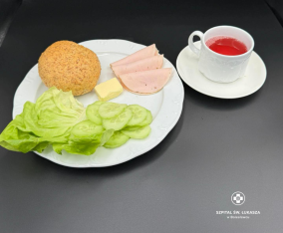 | Polędwica z majerankiem 60 g (9,10),sałata masłowa, ogórek konserwowy 50 g, masło 20 g (7),bułka pszenna (1),herbata 200 ml | Polędwica z majerankiem 60 g (9,10),sałata masłowa, ogórek konserwowy 50 g, masło 20 g (7),bułka pszenna (1),herbata 200 ml | Polędwica z majerankiem 60 g (9,10),sałata masłowa, ogórek konserwowy 50 g, masło 20 g (7),bułka pszenna (1),herbata 200 ml
Obiad | Zupa kalafiorowa 450 ml(7,9) Pyzy ziemniaczane z mięsem i cebulką 350 g(1,3,7) Surówka z ogórka kiszonego 150 g Kompot  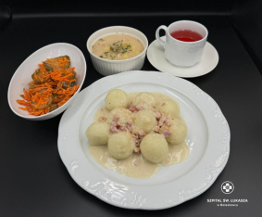 | Zupa kalafiorowa 450 ml(7,9) Pyzy ziemniaczane z mięsem i cebulką 350 g(1,3,7) Surówka z ogórka kiszonego 150 g Kompot | Zupa kalafiorowa 450 ml(7,9) Pyzy ziemniaczane z mięsem i cebulką 350 g(1,3,7) Surówka z ogórka kiszonego 150 g Kompot | Zupa kalafiorowa 450 ml(7,9) Placki ziemniaczane z sosem pieczarkowym 200 g (1,3,7) Surówka z ogórka kiszonego 150 g Kompot  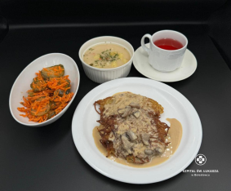
Kolacja | Ser topiony 50 g (7),jajko gotowane,pomidor 50g ,masło 20 g (7),chleb pszenno-żytni 2 kromki (1),herbata 200 ml  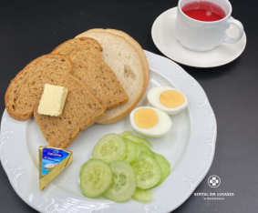 | Ser topiony 50 g (7),jajko gotowane,pomidor 50g ,masło 20 g (7),chleb pszenno-żytni 2 kromki (1),herbata 200 ml | Ser topiony 50 g (7),jajko gotowane,pomidor 50g ,masło 20 g (7),chleb pszenno-żytni 2 kromki (1),herbata 200 ml | Ser topiony 50 g (7),jajko gotowane,pomidor 50g ,masło 20 g (7),chleb pszenno-żytni 2 kromki (1),herbata 200 ml
Podsumowanie wartości odżywczych | Energia: 2331 kcal,  Białko:93g,  Tłuszcze: 196g,  Węglowodany: 275g | Energia: 2331 kcal,  Białko:93g,  Tłuszcze: 196g,  Węglowodany: 275g | Energia: 2331 kcal,  Białko:93g,  Tłuszcze: 196g,  Węglowodany: 275g | Energia: 2207 kcal,  Białko: 97g,  Tłuszcze: 79 g,  Węglowodany: 295g

WTOREK 26.03

Posiłki | Dieta podstawowa | Dieta lekkostrawna | Dieta lekkostrawna z ograniczeniem węglowodanów łatwoprzyswajalnych | Dieta lekkostrawna z ograniczeniem tłuszczów nasyconych
Śniadanie | Płatki owsiane z jogurtem i chutneyem wiśniowym 100 g (1),(7),Szynka wieprzowa 60g(3,6,7,9),pomidor 50 g, chleb pszenno-żytni 2 kromki(1),masło 20 g 7,herbata 200 g  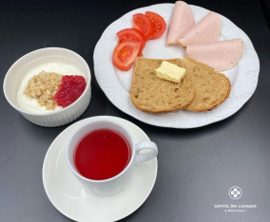 | Płatki owsiane z jogurtem i chutneyem wiśniowym 100 g (1),(7),Szynka wieprzowa 60g(3,6,7,9),pomidor 50 g, chleb pszenno-żytni 2 kromki(1),masło 20 g 7,herbata 200 g | Płatki owsiane z jogurtem i chutneyem wiśniowym 100 g (1),(7),Szynka wieprzowa 60g(3,6,7,9),pomidor 50 g, chleb pszenno-żytni 2 kromki(1),masło 20 g 7,herbata 200 g | Płatki owsiane z jogurtem i chutneyem wiśniowym 100 g (1),(7),Szynka wieprzowa 60g(3,6,7,9),pomidor 50 g, chleb pszenno-żytni 2 kromki(1),masło 20 g 7,herbata 200 g
Obiad | Barszcz ukraiński 450 ml(7,9) Ziemniaki puree 150 g(7) Schab wolnopieczony w sosie śmietanowym 140 g(1,7) Surówka z czerwonej kapusty 150 g(7) Kompot  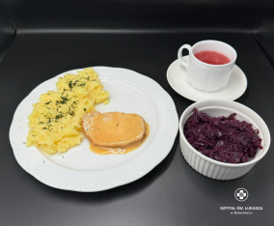 | Barszcz ukraiński 450 ml(7,9) Ziemniaki puree 150 g(7) Schab wolnopieczony w sosie śmietanowym 140 g(1,7) Surówka z czerwonej kapusty 150 g(7) Kompot | Barszcz ukraiński 450 ml(7,9) Ziemniaki puree 150 g(7) Schab wolnopieczony w sosie śmietanowym 140 g(1,7) Surówka z czerwonej kapusty 150 g(7) Kompot | Barszcz ukraiński 450 ml(7,9) Leniwe z sosem truskawkowym 350 g(1,3,7) Kompot  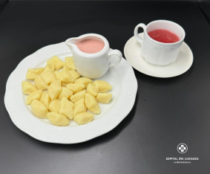
Kolacja | Kiełbaski śląskie 100g (6,9,),musztarda (10),pomidor 50 g, masło 20 g (7),grahamka (1) ,herbata 200 ml  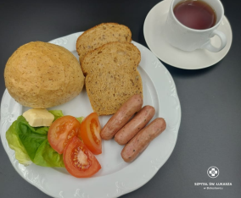 | Kiełbaski śląskie 100g (6,9,),musztarda (10),pomidor 50 g, masło 20 g (7),grahamka (1) ,herbata 200 ml | Kiełbaski śląskie 100g (6,9,),musztarda (10),pomidor 50 g, masło 20 g (7),grahamka (1) ,herbata 200 ml | Kiełbaski śląskie 100g (6,9,),musztarda (10),pomidor 50 g, masło 20 g (7),grahamka (1) ,herbata 200 ml
Podsumowanie wartości odżywczych | Energia: 2235 kcal,  Białko: 152g,  Tłuszcze: 62 g,  Węglowodany: 248g | Energia: 2235 kcal,  Białko: 152g,  Tłuszcze: 62 g,  Węglowodany: 248g | Energia: 2235 kcal,  Białko: 152g,  Tłuszcze: 62 g,  Węglowodany: 248g | Energia: 2066 kcal,  Białko: 110 g,  Tłuszcze: 53g  Węglowodany: 298g

ŚRODA 27.03

Posiłki | Dieta podstawowa | Dieta lekkostrawna | Dieta lekkostrawna z ograniczeniem węglowodanów łatwoprzyswajalnych | Dieta lekkostrawna z ograniczeniem tłuszczów nasyconych
Śniadanie | Jogurt naturalny z płatkami orkiszowymi i konfiturą z ze śliwek 100 g (1),(7), szynka z indyka 70 g (7), ogórek 50 g, rzodkiewka 2 szt,bułka pszenna (1),masło 20 g (7),herbata 200 ml  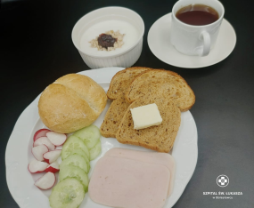 | Jogurt naturalny z płatkami orkiszowymi i konfiturą z ze śliwek 100 g (1),(7), szynka z indyka 70 g (7), ogórek 50 g, rzodkiewka 2 szt,bułka pszenna (1),masło 20 g (7),herbata 200 ml | Jogurt naturalny z płatkami orkiszowymi i konfiturą z ze śliwek 100 g (1),(7), szynka z indyka 70 g (7), ogórek 50 g, rzodkiewka 2 szt,bułka pszenno-żytnia(1),masło 20 g (7),herbata 200 ml | Jogurt naturalny z płatkami orkiszowymi i konfiturą z ze śliwek 100 g (1),(7), szynka z indyka 70 g (7), ogórek 50 g, rzodkiewka 2 szt,bułka pszenna (1),masło 20 g (7),herbata 200 ml
Obiad | Zupa minestronne z ciecierzycą 450 ml(9) Ryż z warzywami 180 g(9) Udko pieczone z kurczaka w sosie pieczarkowym 130 g(1,3,7) Kompot  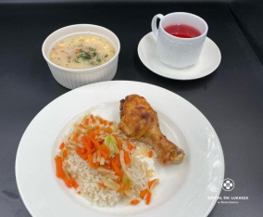 | Zupa minestronne z ciecierzycą 450 ml(9) Ryż z warzywami 180 g(9) Udko pieczone z kurczaka w sosie pieczarkowym 130 g(1,3,7) Kompot | Zupa minestronne z ciecierzycą 450 ml(9) Ryż z warzywami 180 g(9) Udko pieczone z kurczaka w sosie pieczarkowym 130 g(1,3,7) Kompot | Zupa minestronne z ciecierzycą 450 ml(9) Placki z kaszy jaglanej w sosie szpinakowym 200 g (1,3,7) Kapusta kiszona 150 g(7) Kompot  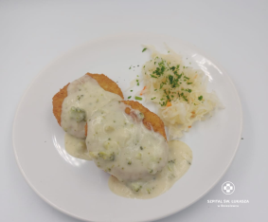
Kolacja | Dżem brzoskwiniowy 50g(11),twarożek waniliowy 80 g (7), chleb pszenno-żytni 2 kromki (1),masło 20 g (7),herbata 200 ml  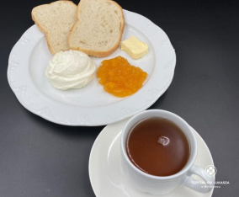 | Dżem brzoskwiniowy 50g(11),twarożek waniliowy 80 g (7), chleb pszenno-żytni 2 kromki (1),masło 20 g (7),herbata 200 ml | Dżem brzoskwiniowy 50g(11),twarożek waniliowy 80 g (7), chleb pszenno-żytni 2 kromki (1),masło 20 g (7),herbata 200 ml  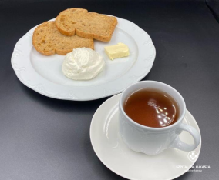 | Dżem brzoskwiniowy 50g(11),twarożek waniliowy 80 g (7), chleb pszenno-żytni 2 kromki (1),masło 20 g (7),herbata 200 ml
Podsumowanie wartości odżywczych | Energia: 1744 kcal,  Białko: 91g,  Tłuszcze: 71 g,  Węglowodany 193g | Energia: 1744 kcal,  Białko: 91g,  Tłuszcze: 71 g,  Węglowodany 193g | Energia: 1744 kcal,  Białko: 91g,  Tłuszcze: 71 g,  Węglowodany 193g | Energia: 1878 kcal,  Białko: 93g,  Tłuszcze: 94 g,  Węglowodany 173g

CZWARTEK 28.03

Posiłki | Dieta podstawowa | Dieta lekkostrawna | Dieta lekkostrawna z ograniczeniem węglowodanów łatwoprzyswajalnych | Dieta lekkostrawna z ograniczeniem tłuszczów nasyconych
Śniadanie | Jogurt naturalny z prażonymi jabłkami z kardamonem 100 g(7),pasta jajeczna z koprem 80 g (9),(10),ser gouda 50 g (7)sałata masłowa 20 g, chleb pszenno żytni 2 kromki (1), masło 20 g (7),herbata 200 ml  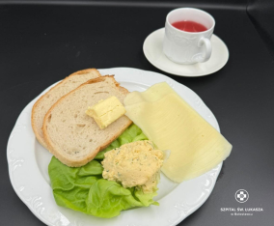 | Jogurt naturalny z prażonymi jabłkami z kardamonem 100 g(7),pasta jajeczna z koprem 80 g (9),(10),ser gouda 50 g (7)sałata masłowa 20 g, chleb pszenno żytni 2 kromki (1), masło 20 g (7),herbata 200 ml | Jogurt naturalny z prażonymi jabłkami z kardamonem 100 g(7),pasta jajeczna z koprem 80 g (9),(10),ser gouda 50 g (7)sałata masłowa 20 g, chleb pszenno żytni 2 kromki (1), masło 20 g (7),herbata 200 ml  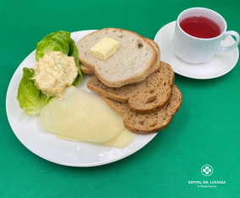 | Jogurt naturalny z prażonymi jabłkami z kardamonem 100 g(7),pasta jajeczna z koprem 80 g (9),(10),ser gouda 50 g (7)sałata masłowa 20 g, chleb pszenno żytni 2 kromki (1), masło 20 g (7),herbata 200 ml
Obiad | Zupa szpinakowa z ziemniakami 450 ml(7,9) Makaron penne w kremowym sosie paprykowym z kurczakiem,brokułami i mozzarellą 400 g(1,3,7) Kompot  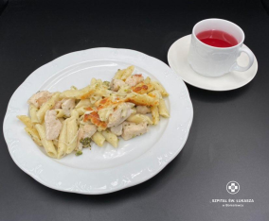 | Zupa szpinakowa z ziemniakami 450 ml(7,9) Makaron penne w kremowym sosie paprykowym z kurczakiem,brokułami i mozzarellą 400 g(1,3,7) Kompot | Zupa szpinakowa z ziemniakami 450 ml(7,9) Makaron penne w kremowym sosie paprykowym z kurczakiem,brokułami i mozzarellą 400 g(1,3,7) Kompot | Zupa szpinakowa z ziemniakami 450 ml(7,9) Penne z dynią, cukinią i brokułami 350 g(7) Kompot  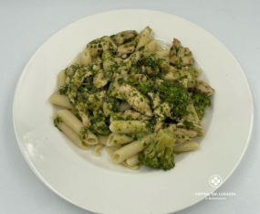
Kolacja | Winerki wieprzowo-drobiowe (1,7,9) ogórek 50 g , pomidory z oliwą z oliwek 70 g, ketchup 30 g, masło 20 g (7),chleb pszenno-żytni 2 kromki (1), herbata 200  ml  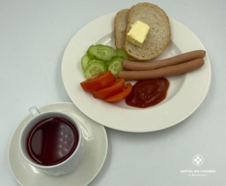 | Winerki wieprzowo-drobiowe (1,7,9) ogórek 50 g , pomidory z oliwą z oliwek 70 g, ketchup 30 g, masło 20 g (7),chleb pszenno-żytni 2 kromki (1), herbata 200 ml | Winerki wieprzowo-drobiowe (1,7,9) ogórek 50 g , pomidory z oliwą z oliwek 70 g, ketchup 30 g, masło 20 g (7),chleb pszenno-żytni 2 kromki (1), herbata 200 ml | Winerki wieprzowo-drobiowe (1,7,9) ogórek 50 g , pomidory z oliwą z oliwek 70 g, ketchup 30 g, masło 20 g (7),chleb pszenno-żytni 2 kromki (1), herbata 200 ml
Podsumowanie wartości odżywczych | Energia: 2090 kcal,  Białko: 133g,  Tłuszcze: 83 g,  Węglowodany: 220g | Energia: 2090 kcal,  Białko: 133g,  Tłuszcze: 83 g,  Węglowodany: 220g | Energia: 2090 kcal,  Białko: 133g,  Tłuszcze: 83 g,  Węglowodany: 220g | Energia: 1843 kcal,  Białko: 30 g,  Tłuszcze: 55 g,  Węglowodany: 261g

PIĄTEK 29.03

Posiłki | Dieta podstawowa | Dieta lekkostrawna | Dieta lekkostrawna z ograniczeniem węglowodanów łatwoprzyswajalnych | Dieta lekkostrawna z ograniczeniem tłuszczów nasyconych
Śniadanie | Szynka z drobiowa 50 g(11),pasztet pieczony 50 g (9),(10),masło 20 g (7) ,ogórek 50 g, pomidor 50g, bułka pszenna (1),herbata 200 ml  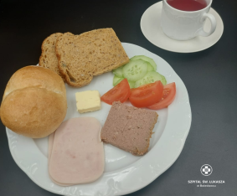 | Szynka z drobiowa 50 g(11),pasztet pieczony 50 g (9),(10),masło 20 g (7) ,ogórek 50 g, pomidor 50g, bułka pszenna (1),herbata 200 ml | Szynka z drobiowa 50 g(11),pasztet pieczony 50 g (9),(10),masło 20 g (7) ,ogórek 50 g, pomidor 50g, bułka pszenna (1),herbata 200 ml | Szynka z drobiowa 50 g(11),pasztet pieczony 50 g (9),(10),masło 20 g (7) ,ogórek 50 g, pomidor 50g, bułka pszenna (1),herbata 200 ml
Obiad | Zupa dyniowa 450 ml(7,9) Pierogi ruskie z kwaśną śmietaną i cebulką 350 g Ogórek konserwowy 150 g Kompot  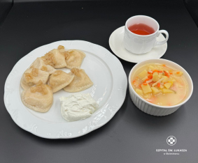 | Zupa dyniowa 450 ml(7,9) Pierogi ruskie z kwaśną śmietaną i cebulką 350 g Ogórek konserwowy 150 g Kompot | Zupa dyniowa 450 ml(7,9) Pierogi ruskie z kwaśną śmietaną i cebulką 350 g Ogórek konserwowy 150 g Kompot | Zupa dyniowa 450 ml(7,9) Naleśniki z twarożkiem waniliowym ,sosem truskawkowym i borówkami 450 g(1,3,7) Kompot  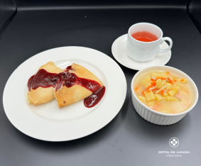
Kolacja | Kurczak w galarecie 100 g (7,9) ,ser Edam 50 g ,sałata masłowa 2 liście,chleb pszenno-żytni 2 kromki (1),herbata 200 ml  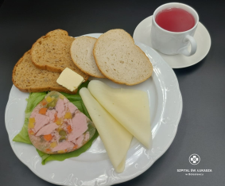 | Kurczak w galarecie 100 g (7,9) ,ser Edam 50 g ,sałata masłowa 2 liście,chleb pszenno-żytni 2 kromki (1),herbata 200 ml | Kurczak w galarecie 100 g (7,9) ,ser Edam 50 g ,sałata masłowa 2 liście,chleb pszenno-żytni 2 kromki (1),herbata 200 ml | Kurczak w galarecie 100 g (7,9) ,ser Edam 50 g ,sałata masłowa 2 liście,chleb pszenno-żytni 2 kromki (1),herbata 200 ml
Podsumowanie wartości odżywczych | Energia: 1964 kcal  Białko:87g  Tłuszcze:92g  Węglowodany:201g | Energia: 1964 kcal  Białko:87g  Tłuszcze:92g  Węglowodany:201g | Energia: 1964 kcal  Białko:87g  Tłuszcze:92g  Węglowodany:201g | Energia: 1967 kcal  Białko:106g  Tłuszcze:85g  Węglowodany:197g

SOBOTA 30.03

Posiłki | Dieta podstawowa | Dieta lekkostrawna | Dieta z ograniczeniem węglowodanów łatwoprzyswajalnych | Dieta z ograniczeniem tłuszczów nasyconych
Śniadanie | Kiełbasa biała 100 g (6),(9),(10) , pomidor 50g,sałata masłowa 2 liście, ketchup 20g, masło 20 g (7), grahamka (1),herbata 200 ml  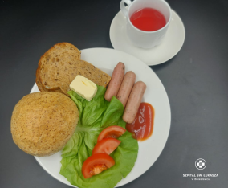 | Kiełbasa biała 100 g (6),(9),(10) , pomidor 50g,sałata masłowa 2 liście, ketchup 20g, masło 20 g (7), grahamka (1),herbata 200 ml | Kiełbasa biała 100 g (6),(9),(10) , pomidor 50g,sałata masłowa 2 liście, ketchup 20g, masło 20 g (7), grahamka (1),herbata 200 ml | Kiełbasa biała 100 g (6),(9),(10) , pomidor 50g,sałata masłowa 2 liście, ketchup 20g, masło 20 g (7), grahamka (1),herbata 200 ml
Obiad | Rosół drobiowy z makaronem i marchewką 450 ml(1,3,9) Ziemniaki puree 150 g(7) Kotlet drobiowy siekany140 g(1,3,7) Kalafior z bułką tartą 150 g(7) Kompot | Rosół drobiowy z makaronem i marchewką 450 ml(1,3,9) Ziemniaki puree 150 g(7) Kotlet drobiowy siekany140 g(1,3,7) Kalafior z bułką tartą 150 g(7) Kompot | Rosół drobiowy z makaronem i marchewką 450 ml(1,3,9) Ziemniaki puree 150 g(7) Kotlet drobiowy siekany140 g(1,3,7) Kalafior z bułką tartą 150 g(7) Kompot | Rosół drobiowy z makaronem i marchewką 450 ml(1,3,9) Kopytka z sosem śmietankowym i owocami 300 g(1,3,7) Kompot  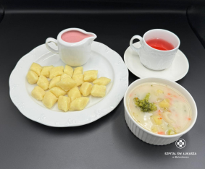
Kolacja | Sałatka warzywna z pieczonych warzyw 100 g (7),(9),ser gouda 50 g (7),sałata masłowa 2 liście,chleb pszenno-żytni 2 kromki (1),herbata 200 ml  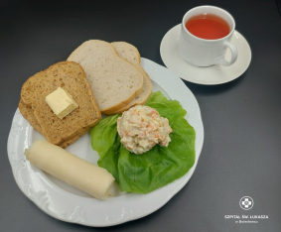 | Sałatka warzywna z pieczonych warzyw 100 g (7),(9),ser gouda 50 g (7),sałata masłowa 2 liście,chleb pszenno-żytni 2 kromki (1),herbata 200 ml | Sałatka warzywna z pieczonych warzyw 100 g (7),(9),ser gouda 50 g (7),sałata masłowa 2 liście,chleb pszenno-żytni 2 kromki (1),herbata 200 ml | Sałatka warzywna z pieczonych warzyw 100 g (7),(9),ser gouda 50 g (7),sałata masłowa 2 liście,chleb pszenno-żytni 2 kromki (1),herbata 200 ml
Podsumowanie wartości odżywczych | Energia: 2374 kcal,  Białko:102 g  Tłuszcze:94 g  Węglowodany: 280g | Energia: 2374 kcal,  Białko:102 g  Tłuszcze:94 g  Węglowodany: 280g | Energia: 2374 kcal,  Białko:102 g  Tłuszcze:94 g  Węglowodany: 280g | Energia: 2414 kcal,  Białko:102 g  Tłuszcze: 90 g  Węglowodany: 299g

NIEDZIELA 31.03

Posiłki | Dieta podstawowa | Dieta lekkostrawna | Dieta lekkostrawna z ograniczeniem węglowodanów łatwoprzyswajalnych | Dieta lekkostrawna z ograniczeniem tłuszczów nasyconych
Śniadanie | Pasta z tuńczyka 40 g(4,9), ,ser Edam 40 g(7),ogórek 50 g, grahamka (1),herbata 200 ml  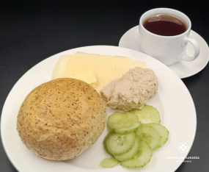 | Pasta z tuńczyka 40 g(4,9), ,ser Edam 40 g(7),ogórek 50 g, bułka pszenna(1),herbata 200 ml | Pasta z tuńczyka 40 g(4,9), ,ser Edam 40 g(7),ogórek 50 g, grahamka (1),herbata 200 ml  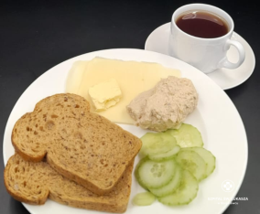 | Pasta z tuńczyka 40 g(4,9), ,ser Edam 40 g(7),ogórek 50 g, grahamka (1),herbata 200 ml
Obiad | Żurek z białą kiełbasą 450 g(1,3,7,9) Ziemniaki puree 150 g(7) Kotlet schabowy 130 g(1,3,7) Kapusta biała duszona z koperkiem 150 g(7) Kompot  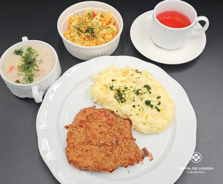 | Żurek z białą kiełbasą 450 g(1,3,7,9) Ziemniaki puree 150 g(7) Kotlet schabowy 130 g(1,3,7) Kapusta biała duszona z koperkiem 150 g(7) Kompot | Żurek z białą kiełbasą 450 g(1,3,7,9) Ziemniaki puree 150 g(7) Kotlet schabowy 130 g(1,3,7) Kapusta biała duszona z koperkiem 150 g(7) Kompot | Żurek z białą kiełbasą 450 g(1,3,7,9) Kasza jęczmienna 150 g(1) Kotlety z kalafiora 200 g Sos cukiniowy 50 g (1),(7) Buraczki zasmażane 150 g(7) Kompot  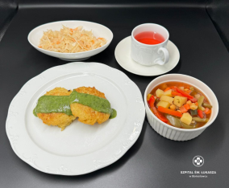
Kolacja | Hummus z dyni hokkaido i ciecierzycy(4) 120g ogórek 50g, ser emmentaler 50 g,masło 20 g (7),chleb pszenno-żytni 2 kromki (1),herbata 200 ml  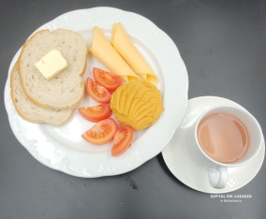 | Hummus z dyni hokkaido i ciecierzycy(4) 120g ogórek 50g, ser emmentaler 50 g,masło 20 g (7),chleb pszenno-żytni 2 kromki (1),herbata 200 ml | Hummus z dyni hokkaido i ciecierzycy(4) 120g ogórek 50g, ser emmentaler 50 g,masło 20 g (7),chleb pszenno-żytni 2 kromki (1),herbata 200 ml  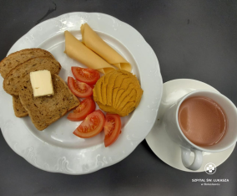 | Hummus z dyni hokkaido i ciecierzycy(4) 120g ogórek 50g, ser emmentaler 50 g,masło 20 g (7),chleb pszenno-żytni 2 kromki (1),herbata 200 ml
Podsumowanie wartości odżywczych | Energia: 2454 kcal  Białko:82g  Tłuszcze:102g  Węglowodany:303g | Energia: 2454 kcal  Białko:82g  Tłuszcze:102g  Węglowodany:303g | Energia: 2454 kcal  Białko:82g  Tłuszcze:102g  Węglowodany:303g | Energia: 2485 kcal  Białko:107g  Tłuszcze:97g  Węglowodany:301g

